ANNEXE : DISTRIBUTION DES VARIABLES ALEATOIRES x_{r}, x_{G} et x_{T}
ET EXEMPLE DE DISTRIBUTION D’UNE GRANDEUR SIMULEE

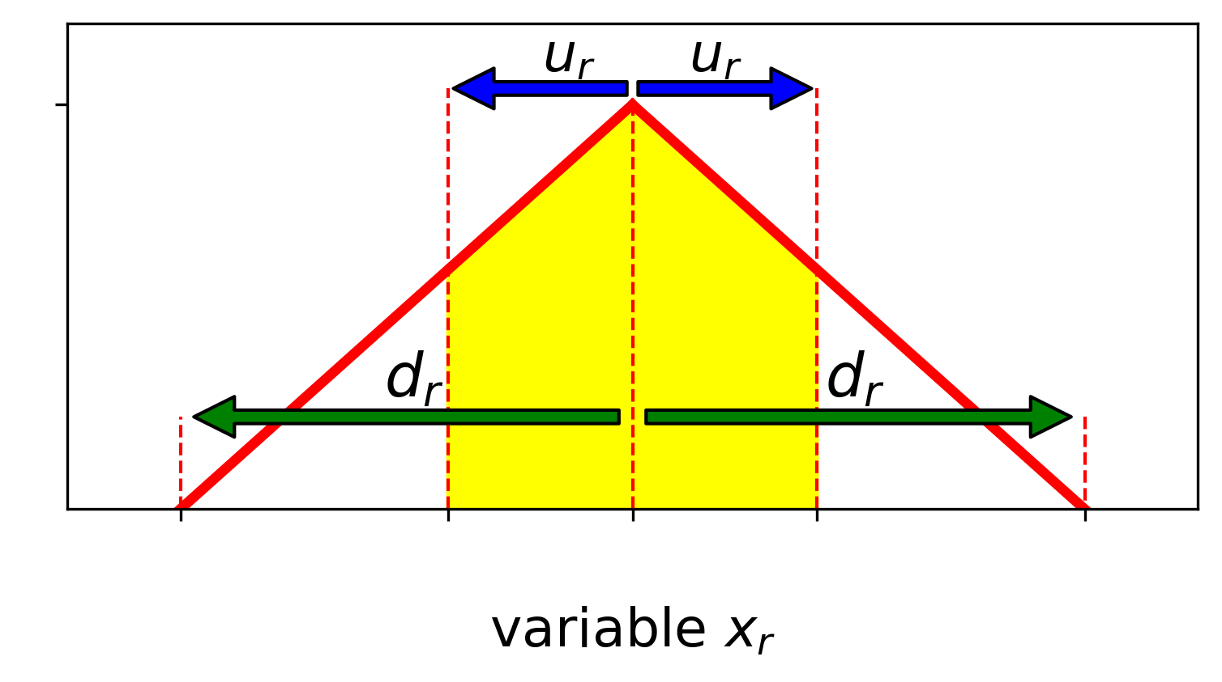
Distribution des valeurs de x_{r}
On considère la mesure d’une longueur réalisée avec une règle dont la petite graduation est notée d_{r}.
Dans ce contexte, le nombre aléatoire x_{r} est associé à la variabilité des valeurs de mesures associées à cet appareil.
Avec un grand nombre de valeurs, on retrouve une distribution d’allure triangulaire, centrée en 0, d’étendue ± d_{G} et d’écart-type associé u_{r}.

Distribution des valeurs de x_{G}
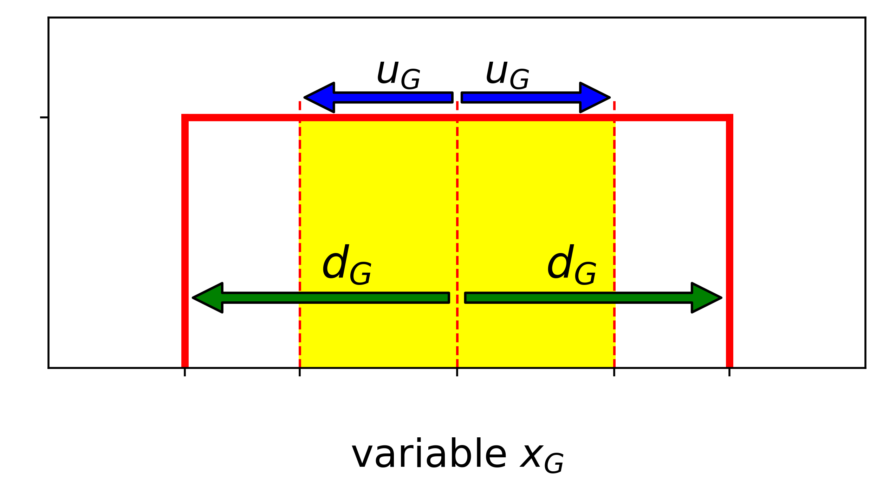
La position du centre de gravité n’est en général pas indiquée sur la masse du pendule simple. Il y a donc une incertitude sur la position du centre de gravité G de la masse m.
Dans ce contexte, le nombre aléatoire x_{G} est associé à la variabilité des valeurs de la position du centre de gravité G.
Avec un grand nombre de valeurs, on retrouve par hypothèse une distribution d’allure rectangulaire (distribution uniforme), centrée en 0, d’étendue ± d_{G} et d’écart-type associé u_{G}.

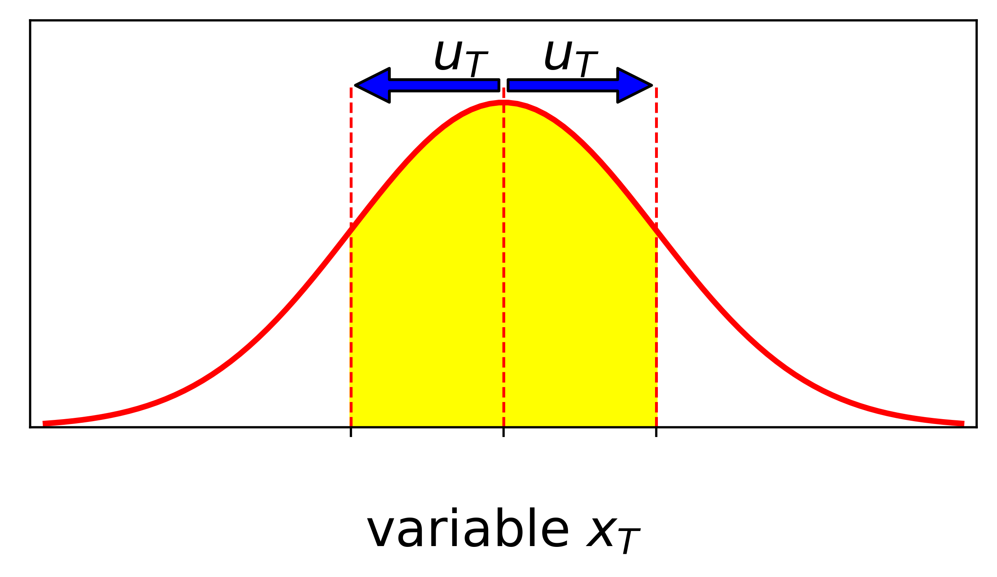
Distribution des valeurs de x_{T}
Le nombre aléatoire x_{T} est associé à la variabilité des valeurs de la période du pendule.
Avec un grand nombre de valeurs N, on retrouve une distribution assimilée, par hypothèse, à une distribution d’allure normale (distribution gaussienne), centrée en 0 et d’écart-type associé u_{T}.

Simulation de la distribution d’une grandeur X quelconque :

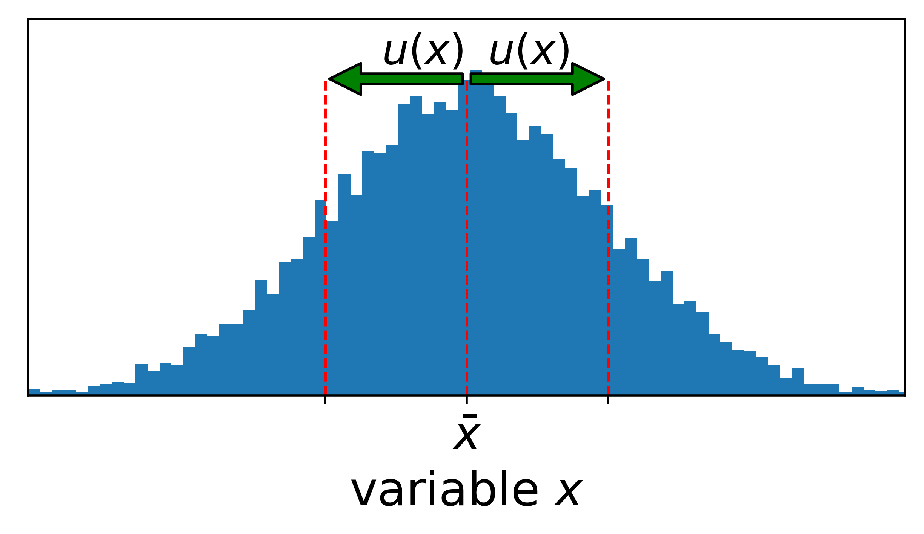
On considère l’histogramme de la distribution des valeurs simulées d’une grandeur quelconque X.
Dans le contexte de cette étude, la valeur de X est estimée grâce à la valeur moyenne $\overline{X}$.
L’incertitude-type u(X) associée à la grandeur X est estimée grâce à l’écart-type σ_{N-1}(X), associé à l’échantillon de valeurs simulées de la grandeur X.

